HUN

Mikrohullámú sütő

Kedves Ügyfél,
A mikrohullámú sütő használata előtt olvassa el figyelmesen az alábbi utasításokat, és őrizze meg ezt a kézikönyvet későbbi használatra. A készüléket csak olyan személyek használhatják, akik ismerik ezeket az utasításokat.
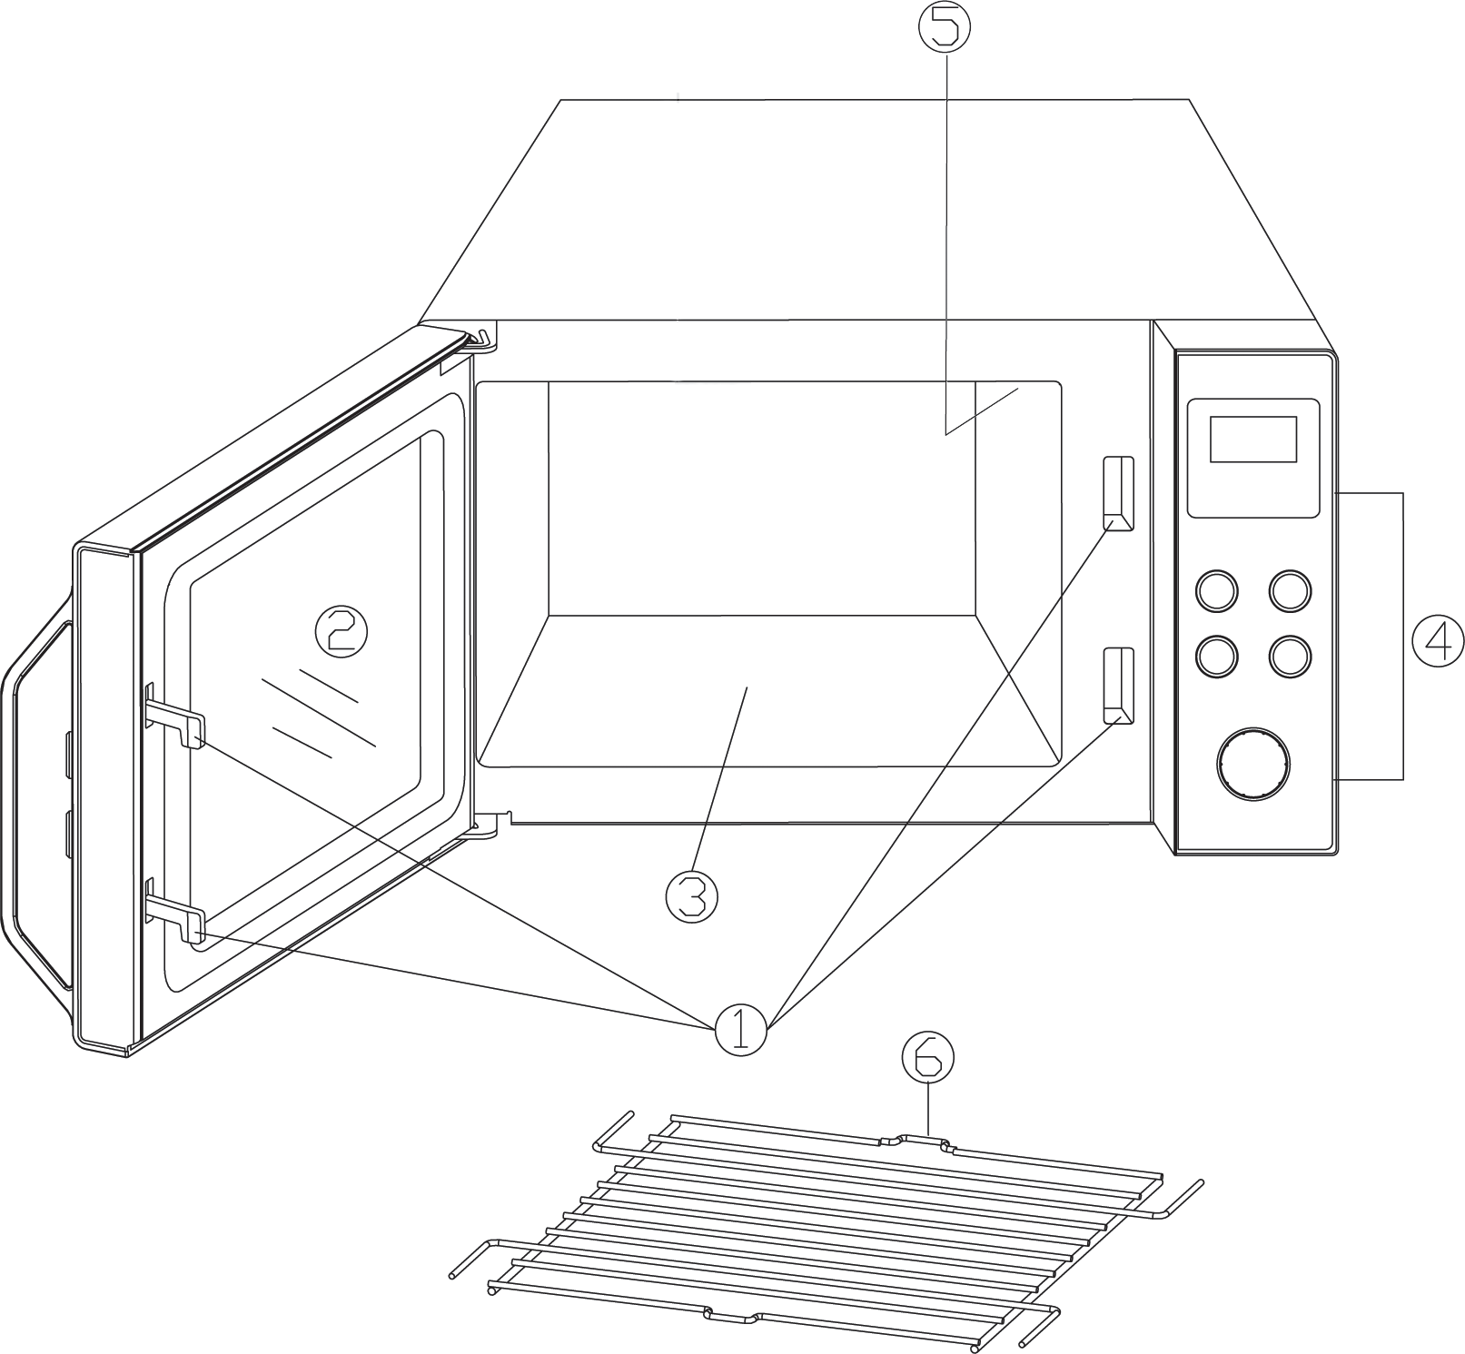
A készülék részei

- Ajtózárak
- Ellenőrző ablak
- Kerámia alap
- Vezérlőpanel
- Világítás
- Grillrács

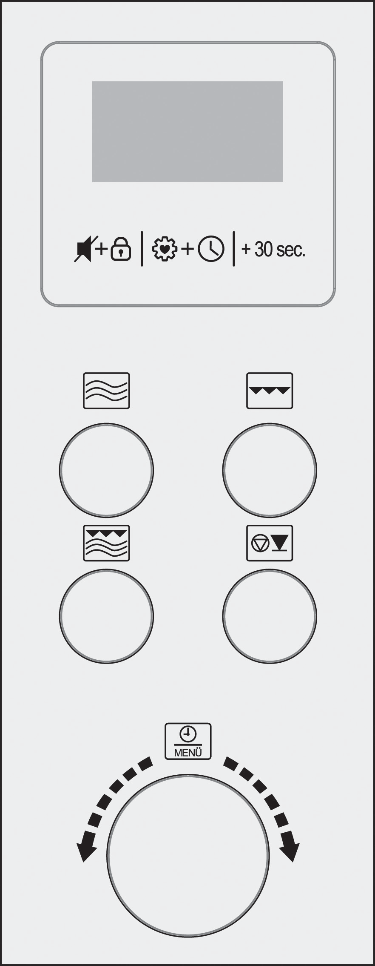



Vezérlőpanel részei

Gomb | Funkció
Gombhangok és gyerekzár biztonsági eszköz
 Kedvenc étel és Óra
Gyors indítás / 30 másodperccel növeli az időt
 Mikrohullám kiválasztása
 Grill kiválasztása
Kombinált Grill / Mikrohullám kiválasztása
 Megszakítás / Leállítás
Forgatás vezérlés | Funkció
Megnyomás | Indítás / Gyors indítás
Elfordítás  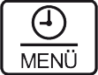 | Idő / Automatikus főző programok

Képernyő
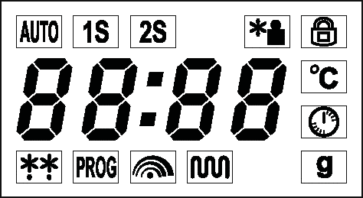

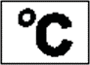
A kijelzőn az aktuális napszak, illetve működés közben a beprogramozott futási idő és az Ön által kiválasztott funkciók jelennek meg.
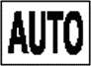 Automatikus programok
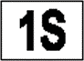 Első program kiválasztása
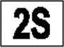 Második programválasztás
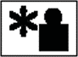 Kiolvasztás súly szerint
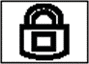 Gyermekzár biztonsági eszköz
Hőmérséklet
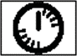 Az óra beállítása
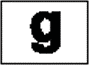 Súly
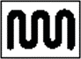 Grill funkció
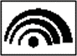 Mikrohullámú funkció
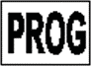 Automatikus programok
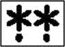 Kiolvasztás idő szerint

Biztonsági utasítások
Fontos biztonsági utasítások
Kérjük, olvassa el figyelmesen az alábbi utasításokat, és őrizze meg ezt a használati útmutatót későbbi használatra.
Csatlakoztatás a hálózathoz
A készüléket csak az előírásoknak megfelelően felszerelt, földelt aljzatra szabad csatlakoztatni. Győződjön meg arról, hogy a tápfeszültség megfelel a címkéjén feltüntetett feszültségnek. Ez a termék megfelel az összes kötelező érvényű CE-jelölési irányelvnek.
- Az egység elhelyezése
- A mikrohullámú sütőt mindig stabil, vízszintes és hőálló felületre helyezze, és ügyeljen arra, hogy a sütő védve legyen bármilyen hőforrástól vagy túlzott nedvességtől.
- Ne üzemeltesse a készüléket kültéren.
- A készülék alján lévő lábakat nem szabad eltávolítani.
- Mindig biztosítani kell a megfelelő szellőzést. Ne helyezzen semmilyen tárgyat a készülékre, és ügyeljen arra, hogy a következő minimális távolságok minden faltól vagy más tárgytól betartásra kerüljenek:
Oldalt: 7.5 cm
Hátul: 7.5 cm
Felül: 30.0 cm
- A készüléket nem szabad szekrénybe szerelni; a készülék elhelyezésekor ügyeljen arra is, hogy ne közvetlenül a szekrény vagy más hasonló tárgy alá kerüljön.
- Fontos megjegyzések
- Vigyázat! Bizonyos típusú élelmiszerek hajlamosak lehetnek tüzet fogni. Semmilyen körülmények között ne hagyja a készüléket felügyelet nélkül, amikor a mikrohullámú sütő, a grill vagy a kombinált funkciókat használja.
- Ez a mikrohullámú sütő kizárólag ételek felolvasztására, melegítésére és főzésére szolgál. Vigyázat! Bármilyen kísérlet az ételek vagy ruhák szárítására, melegítőbetétek, papucsok, szivacsok, nedves tisztítószivacsok stb. felmelegítésére sérüléseket, égést vagy tüzet okozhat.
- Nem vállalunk felelősséget a nem megfelelő használatból eredő károkért, vagy a jelen utasítások be nem tartásáért.
- Csak olyan edényeket használjon, amelyek alkalmasak mikrohullámú sütőben való használatra. Ne használjon fémtartályokat, amikor a mikrohullámú funkcióval melegíti az ételeket vagy italokat. Részletes információkért olvassa el a "Mindig megfelelő konyhai eszközöket használjon" című részt.
- A készülék nem arra szolgál, hogy külső időzítővel vagy külön távvezérlő rendszerrel működtessék.
- Ezt a készüléket gyermekek (legalább 8 évesek), valamint csökkent fizikai, érzékszervi vagy szellemi képességekkel rendelkező, illetve tapasztalat és ismeretek hiányában lévő személyek is használhatják, feltéve, hogy felügyeletet kaptak, vagy a készülék használatára vonatkozó oktatásban részesültek, és teljes mértékben megértették az összes veszélyt és biztonsági óvintézkedést.
- Gyermekek nem játszhatnak a készülékkel.
- Gyermekek csak felügyelet mellett, legalább 8 éves korukban végezhetnek tisztítási vagy karbantartási munkálatokat a készüléken.
- A készüléket és a tápkábelt mindig távol kell tartani a 8 év alatti gyermekektől.
- Az áramütés veszélyének elkerülése érdekében ne tisztítsa a készüléket vízzel, és ne merítse vízbe.
- Figyelmeztetés: A grill és/vagy a kombinált funkciók működése során fellépő magas hőmérséklet miatt gyermekek csak felnőtt felügyelete mellett használhatják a készüléket.
- A grill és/vagy a kombinált funkciók használatakor fokozottan ügyeljen arra, hogy ne érintse meg a belső fűtőelemeket.
- Ne használjon gőztisztító készülékeket a tisztításhoz.
- Mindig kapcsolja ki a készüléket, és húzza ki a dugót a fali aljzatból:
- tisztítás előtt,
- bármilyen meghibásodás esetén,
- minden használat után.
- Amikor kihúzza a dugót a fali aljzatból, soha ne húzza a tápkábelt; mindig magát a dugót fogja meg.

- Vigyázat! A készülék külső felületei működés közben felforrósodhatnak. Fennáll a veszélye annak is, hogy gőz szabadul fel a szellőzőnyílások, ami a leforrázás veszélyével jár.
- Szállítás előtt hagyja, hogy a készülék kellőképpen lehűljön.
- Ne hagyja, hogy a készülék vagy a tápkábel forró felületekkel érintkezzen, vagy bármilyen hőforrással érintkezzen. Ne hagyja szabadon lógni a tápkábelt, és tartsa távol a forró részektől.
- Ha a készüléket nem tartják megfelelően tisztán, a felületek minőségének romlása következhet be, ami az élettartamának esetleges későbbi lerövidülésével, valamint a felhasználó biztonságának potenciális veszélyeztetésével járhat. Minden használat után nedves ruhával tisztítsa meg az ajtótömítéseket, a kerámialapos főzőfelületet és a szomszédos részeket. Tisztítsa a grillt vízzel. A tisztítással és a felhasználói karbantartással kapcsolatos további információk a "Tisztítás" című fejezetben találhatók.

  - Ezt a készüléket háztartási vagy hasonló célokra szánják, mint például
    - üzletek, irodák és más hasonló munkakörnyezetek személyzeti konyhái,
    - mezőgazdasági üzemekben,
    - szállodák, motelek és egyéb szálláshelyek igénybe vevői által,
    - panziókban és bed-and-breakfast típusú szálláshelyeken.
- Figyelem! Minden olyan karbantartási vagy javítási munka, amely a mikrohullámú sugárzás elleni védőburkolat eltávolítását igényli, komoly veszélyt jelent a szakképzetlen személyekre. Ide tartozik a speciális tápkábel vagy a belső izzó cseréje is. A készüléket csak szakképzett személyzet nyithatja ki. Ha javításra van szükség, kérjük, küldje el a készüléket ügyfélszolgálatunk valamelyikéhez. A cím megtalálható a kézikönyv mellékletében.
- Ha folyadékokat melegít mikrohullámú sütőben, a folyadék a forráspont fölé melegedhet anélkül, hogy a buborékképződés látható jelei lennének. Ezért rendkívül óvatosan kell eljárni, amikor bármilyen edényt kezel, pl. amikor kiveszi a sütőből.
- A túlforralás veszélye csökkenthető, ha a melegítés során hőálló üvegrudat helyeznek a tartályba.
- A héjas tojásokat vagy az egész keményre főtt tojásokat nem szabad mikrohullámú sütőben felmelegíteni, mivel a mikrohullámú melegítés befejezése után is felrobbanhatnak.
- Figyelem! A készülékben folyadékok vagy bármilyen szilárd élelmiszer zárt edényben történő felmelegítése is rendkívül veszélyes, mivel fennáll a robbanásveszély.
- A bébiételeket tartalmazó cumisüvegek vagy üvegedények tartalmát alaposan meg kell keverni vagy fel kell rázni, hogy a hőmérséklet egyenletesen eloszoljon. A fájdalmas és veszélyes leforrázások elkerülése érdekében mindig ellenőrizze a hőmérsékletet, mielőtt megeteti a gyermeket.
- Az éghető anyagokba, például műanyagba vagy papírba csomagolt vagy csomagolt élelmiszerek melegítésekor vagy főzésekor fennáll a veszélye, hogy ezek az anyagok meggyulladnak. Az is lehetséges, hogy az étel kiszárad vagy akár meg is gyullad, ha a kiválasztott főzési idő túl hosszú. Zsír vagy olaj szintén gyúlékony anyagok. Ezért fontos, hogy a készüléket működés közben felügyelje. Erősen illékony vagy gyúlékony folyadékokat, például tömény alkoholt természetesen nem szabad felmelegíteni.
- Ha működés közben füstöt észlel, tartsa zárva az ajtót, hogy megakadályozza vagy elnyomja a lángokat. Azonnal kapcsolja ki a készüléket, és húzza ki a dugót a fali aljzatból.
- Az égési sérülések elkerülése érdekében mindig megfelelő konyharuhát kell használni, amikor az ételt kivesszük a sütőből, mivel az edények és a főzőedények az étellel együtt melegednek fel.
- A speciális (hagyományos sütőkben használt) ételhőmérők nem alkalmasak mikrohullámú sütőkhöz.
Első használat előtt
- A kicsomagolás után és minden alkalommal, mielőtt a készüléket a tápegységhez csatlakoztatja, gondosan ellenőrizze a készüléket és a tápkábelt, hogy nincs-e rajta sérülés.
- Figyelem! Győződjön meg arról, hogy az ajtó, beleértve az ajtóablakot, az ajtótömítéseket és a zárakat, nem sérült vagy hajlított, és hogy jól záródik. Ez azért fontos, hogy működés közben ne távozhasson mikrohullámú energia. Ugyanezen okból a teljes burkolatot, valamint a sütő belsejét is gondosan ellenőrizni kell.
- Ha a készülék sérülés jeleit mutatja, semmilyen körülmények között nem szabad használni, amíg szakképzett szakember meg nem javítja.
- Távolítsa el a külső és belső csomagolóanyagokat, valamint a talált matricákat. Mindezek az anyagok alkalmasak újrahasznosításra.
- Ne távolítsa el a grillrácson lévő gumidugókat!
- Ne távolítsa el a védőfóliát az ajtó belsejéről.
- Minden csomagolóanyagot tartson távol a gyermekektől. Fuldoklási veszély áll fenn!
- A készülék első használatba vétele előtt, illetve hosszabb használat nélküli időszak után tisztítsa meg a készüléket a használati útmutatóban leírtak szerint.
- "Tisztítás" szakasz.
- Mielőtt a mikrohullámú készüléket először használná, hagyja felmelegedni a grill fokozaton (a mikrohullámú funkció aktiválása nélkül) körülbelül 10 percig. Ez megszünteti a grill első bekapcsolásakor jellemzően fellépő szagot. Egy kis füst keletkezhet; ez teljesen normális, de gondoskodjon a megfelelő szellőzésről.
- Megjegyzés: Ne kapcsolja be a készüléket, amíg a melegítendő vagy főzendő étel nincs a sütőbe helyezve. A készülék üresen történő működtetése a készülék károsodását eredményezheti.

ISM eszköz
Ez a készülék 2. csoportos, B osztályú ISM-eszköz. A 2. csoportba tartozik minden olyan (ipari, tudományos, orvosi) ISM-készülék, amely rádiófrekvenciás energiát termel és/vagy elektromágneses sugárzás formájában rádiófrekvenciás energiát használ anyagok feldolgozására; ide tartoznak a szikraeróziós készülékek is. A B. osztály a háztartási használatra tervezett eszközöket, illetve a háztartási egységeket ellátó általános elektromos hálózatba integrált bármely hasonló eszközt tartalmazza.

Mikrohullámú funkció (II. csoport az EN 55011 szabvány szerint)
A készülék belsejében elektromágneses energia keletkezik, amely az élelmiszer molekuláit (főként a vízmolekulákat) rezgésbe hozza, és ezt követően az élelmiszer felforrósodik. A magas víztartalmú ételek ezért gyorsabban felmelegednek, mint a viszonylag száraz ételek. A hő fokozatosan keletkezik az élelmiszer belsejében. A használt edények, edények vagy tányérok csak közvetve melegednek fel az étel hőmérsékletének hatására.
Mindig használjon megfelelő konyhai eszközöket

  - Ne tegye az ételt közvetlenül a kerámialapra a főzéshez, hanem használjon megfelelő edényeket.
  - A fémtárgyakat kerülni kell, mivel a mikrohullámok visszaverődnek a fémfelületekről, és nem biztos, hogy elérik a főzni kívánt ételt. A sütőben lévő fémek szikrákat is okozhatnak, ami a készülék esetleges károsodását eredményezheti.
  - Általános szabály, hogy evőeszközöket vagy fémtartályokat nem szabad a mikrohullámú sütőben használni. Egyes élelmiszercsomagolások a papírréteg alatt alumíniumfóliát vagy huzalokat tartalmaznak, ezért szintén alkalmatlanok a mikrohullámú készülékekben való használatra. Amennyiben egy receptben alumíniumfólia használata javasolt, ügyeljen arra, hogy az élelmiszer szorosan be legyen csomagolva az alumíniumfóliába (elkerülve a léghólyagok kialakulását). Biztosítson legalább 2,5 cm távolságot az alufólia és a sütő belső falai között.

  - Mindig győződjön meg arról, hogy a használt főzőedény vagy tányér nem tartalmaz fémdíszt, például arany peremet vagy fémrészecskéket tartalmazó színt. Az ólomkristály tárgyak szintén nem alkalmasak. Mindig győződjön meg arról, hogy a használt főzőedények egyetlen része sem üreges (pl. a fogantyúk). A porózus anyagok a tisztítás során vizet szívhattak magukba, és ismét nem alkalmasak. A "melamin" műanyagból készült főzőedények vagy edények energiát szívnak magukba, és szintén alkalmatlanok.

A mikrohullámú funkció használata
  - A hőálló üvegből vagy porcelánból készült edények különösen alkalmasak mikrohullámú készülékekben való használatra.
  - A műanyag csak akkor alkalmas, ha hőálló.
  - Kifejezetten mikrohullámú sütőkhöz tervezett műanyag főzőedények a legtöbb konyhai eszközökkel foglalkozó kereskedésben kaphatók.
  - A főzőtáskákat stb. ki kell lyukasztani, hogy a főzés során keletkező magas nyomást le lehessen engedni.

A grill funkció használata
  - When using the grill function, any heat-resistant containers or plates suitable for conventional ovens may be used. Do not use any plastic items when using the grill.
  - The food to be cooked can be put directly on the grill rack, which is then placed on the glass turntable.

A mikrohullámú sütő/grill kombinált funkció használata
  - A mikrohullámú sütő/grill kombináció használatakor a mikrohullámú és a grillfunkciók felváltva aktiválódnak. Az edényeknek vagy tányéroknak ezért alkalmasnak kell lenniük a mikrohullámú készülékben való használatra, valamint hőállónak kell lenniük. A viszonylag magas hőmérséklet miatt műanyag tárgyak nem használhatók. Ügyeljen arra, hogy a használt edény vagy tányér ne tartalmazzon fém alkatrészeket.
Kezelés

 Az óra kezdeti beállítása
  - Miután a készüléket csatlakoztatta a tápegységhez, a kijelzőn megjelenik az "1:00", az órajel villog, és Ön egy jelzőhangot fog hallani.
  - Forgassa el a forgatógombot a megfelelő óra beállításához.
  - Nyomja meg röviden a gombot. A percjelző villog.
  - Forgassa el a forgatógombot a megfelelő perc beállításához.
  - Az idő beállításának befejezéséhez nyomja meg röviden a gombot. A kijelzőn villog a ':' és az aktuális idő jelenik meg.
  - Az időbeállítási folyamat a gomb megnyomásával megszakítható vagy kihagyható.
  - Áramkimaradás után az órát újra kell állítani.

Az idő megváltoztatása
  - Az idő módosításához nyomja meg a gombot 3 másodpercig. A kijelzőn a Hr 24 vagy Hr 12 jelenik meg.
  - A gomb rövid megnyomásával válthat a 24 vagy 12 órás formátum között.
  - Az órajelző villog, forgassa el a forgatógombot a megfelelő óra beállításához.
  - Nyomja meg röviden a gombot. A percjelző villog.
  - Forgassa el a forgatógombot a megfelelő percek beállításához.
  - Az idő beállításának befejezéséhez nyomja meg röviden a gombot. A kijelzőn villog a ':' és az aktuális idő jelenik meg.

Akusztikus jelzés & Gyerekzár biztonsági berendezés

 Akusztikus jelzés
  - Bármelyik vezérlőgomb megnyomásakor vagy a forgatógomb elforgatásakor a helyes bemenetet egy hangjelzéssel nyugtázza.
  - A jelzés törléséhez nyomja meg  röviden a gombot.
  - A hangjelzés ilyen módon történő megszüntetése csak a vezérlőgombok vagy a forgókapcsoló használatát érinti; a programsorozatokat jelző jelek továbbra is aktívak maradnak.
  - A jelzés újraaktiválásához nyomja meg ismét röviden a gombot.

Gyermekzár biztonsági berendezés:
  - Ez a biztonsági berendezés megakadályozza, hogy a gyermekek felügyelet nélkül kezeljék a készüléket.
  - A biztonsági berendezés aktiválásához nyomja meg 3 másodpercig. A kijelzőn megjelenik  a jel.
  - A biztonsági berendezés kikapcsolásához nyomja meg még egyszer 3 másodpercig. A jel kialszik.
  - Megjegyzés: Ha a készülék bekapcsolásakor problémát tapasztal, először ellenőrizze, hogy a biztonsági berendezés nincs aktiválva.

Általános működési sorrend
- Helyezze a felmelegítendő ételt egy megfelelő edénybe, és tegye a kerámialapra vagy a grillrácsra a főzőtérben.
- Amikor az ételeket a mikrohullámú sütőbe helyezzük, le kell fedni, hogy megakadályozzuk a kiszáradást. Kifejezetten mikrohullámú készülékekhez tervezett üveg- vagy műanyag fedelek kaphatók a legtöbb konyhai eszközökkel foglalkozó kereskedésben.
- A kombinált vagy grillfunkció használatakor ne fedje le a főzni kívánt ételt.
- Zárja be az ajtót, és állítsa be a kívánt programot.
- Megjegyzés: A főzési idő beállítása a következő lépésekkel történik: 0 - 5 per : 10 másodperces lépések
5 - 10 perc: 30 másodperces lépések 10 - 30 perc: 1 perces lépések 30 - 95 perc: 5 perces lépések
- Nyomja meg a forgatógombot a program indításához.
- Ha a program elindult, a főzési folyamat alatt a lámpa világít.
- Ha működés közben kinyitják az ajtót, vagy megnyomják a gombot (pl. az étel megkeverése vagy forgatása céljából, hogy a hőmérséklet egyenletes eloszlását biztosítsák), az időzítő és a programfunkciók automatikusan felfüggesztődnek. A program automatikusan csak az ajtó újbóli bezárása és a forgatógomb megnyomása után folytatódik.
- A program megszakításához nyomja meg kétszer .
- A hangjelzések jelzik, hogy az előre beprogramozott főzési idő letelt; ezzel egyidejűleg a belső világítás kikapcsol, és a kijelzőn megjelenik a "End" (Vége).
- Nyissa ki az ajtót, és vegye ki az ételt tartalmazó edényt.
- Annak érdekében, hogy a hő egyenletesen oszoljon el az ételben, az edényt néhány percre félre kell állítani.
- Ha az ajtó nem nyílik ki azonnal az előre beprogramozott működési idő letelte után, 2 percenként több hangjelzés hallható.

Lehűtési funkció:
Ez a mikrohullámú sütő automatikus hűtési funkcióval rendelkezik.
A két-három percet meghaladó üzemidő után a hűtőventilátor a program leállítása után néhány percig automatikusan jár.

Grillrács
- A grillrács a mikrohullámú sütő és a grill funkcióval együtt használható.
- Figyelem! Ne távolítsa el a grillrács gumidugóit!
- Helyezze be a grillrácsot a kívánt magasságba.
- Az ételek közvetlenül a grillrácsra helyezhetők. Ne helyezze a grillrácsot a kerámialapra.

 Főzés/melegítés mikrohullámú sütővel
- A mikrohullámmal történő főzés/fűtés során a melegítés közvetlenül az étel belsejére hat.
Tipp! Ha két adag ételt készít a grillrácson és a kerámialapon, akkor az ételeket úgy helyezze el, hogy a két adag egyike se legyen közvetlenül a másik fölött. Félúton cserélje meg az ételek helyzetét.
- Nyomja meg többször a gombot, amíg a kívánt teljesítmény beállítás meg nem jelenik (lásd az alábbi táblázatot).
- Ezután állítsa be a kívánt sütési időt a forgatógomb segítségével. A főzési idő maximum 95 percig állítható előre.
- Nyomja meg a forgatógombot a főzési folyamat elindításához.
- A hő egyenletes eloszlásának biztosítása érdekében a főzendő vagy melegítendő ételt időnként meg kell keverni.
- Ha a gombot a főzési folyamat közben nyomja meg, a teljesítménybeállítás értéke jelenik meg a kijelzőn.

 |  |  | Teljesítmény (W) | Teljesítmény (%) | Megjelenítés | Típus | Használat
Nyomja meg 1 x |  |  | 900 W | 100 | P100 | Magas | Folyadékok melegítése, főzés
2 x |  |  | 810 W | 90 | P-90
3 x |  |  | 720 W | 80 | P-80
4 x |  |  | 630 W | 70 | P-70 | Közepesen magas | Mélyhűtött ételek kiolvasztása és felmelegítése
 | 5 x | 540 W |  | 60 | P-60
 | 6 x | 450 W |  | 50 | P-50 | Közepes | Ínyenc ételek főzése
 | 7 x | 360 W |  | 40 | P-40
 | 8 x | 270 W |  | 30 | P-30 | Alacsony | Ételek kiolvasztása
 | 9 x | 180 W |  | 20 | P-20
 | 10 x | 90 W |  | 10 | P-10 | Nagyon alacsony | Ínyenc ételek kiolvasztása

 Gyorsprogram / Főzés mikrohullámú sütőkkel:
  - A gomb megnyomásával a főzési folyamat közvetlenül aktiválódik. A gomb minden egyes megnyomása 30 másodperccel meghosszabbítja a főzési időt.
  - A mikrohullámú sütő teljesítménye mindig 100 %.
  - A maximális programozható főzési idő 95 perc.
  - Ha a gombot mikrohullámú program közben nyomja meg, minden egyes megnyomás 30 másodperccel meghosszabbítja a főzési időt.

Gyorsprogram/Mikrohullámú főzés forgatógombja
  - A kívánt főzési időt a forgatógomb az óramutató járásával megegyező irányba történő elforgatásával lehet kiválasztani.
  - A forgatógomb megnyomásával a főzési folyamat közvetlenül elindul.
  - A mikrohullámú sütő teljesítménye mindig 100 %.
  - A maximális programozható főzési idő 95 perc.

 Grill funkció:
- A grillezés során az ételek sütése sugárzó hővel történik. A program alkalmas gratinált ételek vagy vékony húsdarabok grillezésére.
Figyelem! A grillfunkció fűtőeleme a főzőtér hátsó részén található. Ezért a grillezni kívánt ételt mindig a grill és a kerámialap hátsó részéhez helyezze.
  - Nyomja meg a. gombot.
  - Ezután a forgókapcsolóval válassza ki a kívánt főzési időt. A maximális programozható főzési idő 95 perc.
  - Indítsa el a főzési folyamatot a forgatógomb megnyomásával.
  - Mivel a húst meg kell fordítani, miután az egyik oldala kellően megbarnult, és ki kell venni, ha mindkét oldala megsült, így a folyamatot végig nyomon kell követni.

 Kombinált programgrill és mikrohullámú sütő:
- Ezek a programok alkalmasak szárnyasok, halak főzésére vagy gratinált ételek készítésére.
  - Nyomja meg a gombot egyszer vagy kétszer:
  - Nyomja meg egyszer: Co-1 → 30% mikrohullámú teljesítmény, 55% grill teljesítmény, 15% szünet
  - Nyomja meg kétszer: Co-2 → 40% mikrohullámú teljesítmény, 45% grillteljesítmény, 15% szünet
  - Ezután a forgókapcsolóval válassza ki a kívánt főzési időt. A maximális programozható főzési idő 95 perc.
  - Indítsa el a főzési folyamatot a forgatógomb megnyomásával.
  - Mivel az ételt meg kell fordítani, miután az egyik oldala kellően megbarnult, és ki kell venni, ha mindkét oldala megsült, így a folyamatot végig nyomon kell követni.

Több program beállítása
A mikrohullámú sütő beállítható úgy, hogy 2 különálló program egymás után fusson, anélkül, hogy a készüléket újra kellene indítani a két program között;
- pl. először a szokásos főzés a mikrohullámú funkcióval, majd a grillezés a grillsütővel. Ez a többprogramos funkció a mikrohullámú, a grill és a kombinált funkciók bármelyikével használható. Az automatikus főzés, a kiolvasztás és a gyorsprogramok itt nem választhatók.
  - Nyomja meg többször az adott program gombját, amíg a kívánt teljesítménybeállítás/hőmérséklet meg nem jelenik.
  - Válassza ki a kívánt főzési időt a forgatógomb segítségével.
  - Most nyomja meg többször a következő program gombját, amíg a kívánt teljesítménybeállítás/hőmérséklet meg nem jelenik.
  - Válassza ki a kívánt főzési időt a forgatógomb segítségével.
  - Használja a forgatógombot a főzési folyamat elindításához.
- A készülék elindítja az első programot. A kijelzőn S1 jelenik meg. Amint a következő program elindul, a kijelzőn S2 jelenik meg.
Tipp:
Ez a funkció különösen akkor hasznos, ha a mikrohullámú sütőt különböző teljesítményfokozatokon történő ételkészítésre használja. Míg kezdetben magasabb teljesítményfokozatot választ, a későbbiekben csökkenthető a teljesítmény, hogy az étel meleg maradjon, és hogy a hő egyenletesen oszoljon el, amikor az étel már elkészült.

 Kedvenc ételek elmentése
- A fent leírt programokat és programkombinációkat "Kedvenc ételek" néven el lehet menteni a későbbi gyors használat érdekében. Három különböző ételt lehet előre tárolni. Ha egy memóriahely nem foglalt, a megfelelő szám villog. Az automatikus főzés, a leolvasztás és a gyorsprogramok itt nem választhatók ki.
- Nyomja meg a gombot röviden egyszer, kétszer vagy háromszor. A kijelzőn villogni kezd az 1, 2 vagy 3 szám.
- Nyomja meg többször az adott program gombját, amíg a teljesítménybeállítás/hőmérséklet meg nem jelenik.
- Válassza ki a kívánt főzési időt a forgatógomb segítségével.
- Most nyomja meg többször a következő program gombját, amíg a kívánt teljesítménybeállítás/hőmérséklet meg nem jelenik.
- Válassza ki a kívánt főzési időt a forgatógomb segítségével.
- A kedvenc étel elmentéséhez nyomja meg újra röviden a gombot.
- Az elmentett program úgy indítható el, hogy először a gombot, majd a forgatógombot nyomja meg röviden.
- Ha a készüléket leválasztották a hálózatról, a programokat újra el kell menteni.
Ha egy memóriahely már foglalt, a megfelelő szám nem villog. A memóriaterület azonban egyszerűen felülírja a fent leírtak szerint.

Automatikus főző- és kiolvasztási programok
- Ezek a programok hasznosak az ételek főzésénél vagy felmelegítésénél anélkül, hogy külön beállításokat kellene választania, például a teljesítmény vagy a főzési idő tekintetében.
- Forgassa a forgatógombot az óramutató járásával ellentétes irányba, amíg a kijelzőn az alábbi táblázatban felsorolt kívánt program nem jelenik meg. Nyomja meg a forgatógombot.
- Válassza ki a megfelelő súlyt a forgatógomb segítségével (lásd a táblázatot).
- A program indításához nyomja meg a forgatógombot.
- A kijelzőn megjelenik a kiválasztott program futási ideje.

Menü |  |  | Űrmérték | Megjelenítés
  A-1  Italok |  |  | 200 ml | 1
 |  |  | 400 ml | 2
 |  |  | 600 ml | 3
  A-2  Sült burgonya |  |  | 230 g | 1
 |  |  | 460 g | 2
  A-3  Felmelegítés |  |  | 200 g | 200
 |  |  | 300 g | 300
 |  |  | 400 g | 400
 |  |  | 500 g | 500
 |  |  | 600 g | 600
 |  |  | 700 g | 700
 |  |  | 800 g | 800
 | A-4    A-4  Halak | 200 g |  |  | 200
 |  | 300 g |  |  | 300
 |  | 400 g |  |  | 400
 |  | 500 g |  |  | 500
 |  | 600 g |  |  | 600
 |   A-5  Sült csirke | 800 g |  |  | 800
 |  | 1000 g |  |  | 1000
 |  | 1200 g |  |  | 1200
 |  | 1400 g |  |  | 1400
 |   A-6  Hús/Felvágott | 200 g |  |  | 200
 |  | 300 g |  |  | 300
 |  | 400 g |  |  | 400
 |  | 500 g |  |  | 500
 |  | 600 g |  |  | 600
 | 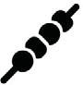  A-7  Grillezett nyársak | 200 g |  |  | 200
 |  | 300 g |  |  | 300
 |  | 400 g |  |  | 400
 |  | 500 g |  |  | 500
 |  | 600 g |  |  | 600
 | 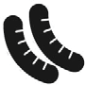  A-8  Grillezett kollbászok | 100 |  |  | 100
 |  | 200 |  |  | 200
 |  | 300 |  |  | 300
 |  | 400 |  |  | 400
 |   A-9  Steakek | 200 |  |  | 200
 |  | 300 |  |  | 300
 |  | 400 |  |  | 400
 |   d-1  Kiolvasztás idő szerint | Választható idő (percekben) |  |  | 0 : 00  :  :  95 : 00

d-2  Kiolvasztás súly szerint | Választható súly (grammban) | 100  :  : 1800

Általános utasítások
A-1 Italok:
Italok és forró víz felmelegítésére teához vagy instant kávéhoz.
A-2 Sült burgonya:
A nyers, hámozatlan burgonyát tegye egy mikrohullámú sütésre alkalmas tányérra, és helyezze a sütő közepére.
A-3 Felmelegítés:
Szilárd ételek melegítéséhez mikrohullámú sütővel használható edényekben.
Tipp: Az optimális hőeloszlás érdekében az ételeket körkörösen rendezzük el.
  - Halak:
Tegye a halat egy mikrohullámú sütésre alkalmas tányérra, és helyezze a sütő közepére.
  - Sült csirke:
Helyezze az egész csirkét egy mikrohullámú sütőbe helyezhető tányérra a főzőtér hátsó részébe.
Több hangjelzés jelzi, hogy az előre beprogramozott főzési idő 2/3-a letelt, amikor a főzés megszakad. Fordítsa meg a csirkét, és nyomja meg a forgatógombot a főzési folyamat újraindításához.
  - Hús/Felvágott:
Helyezze a karajszeleteket, szeleteket stb. közvetlenül a grillsütőre (vagy egy megfelelő tányérra) a grillezőhely hátsó részébe.
Több hangjelzés jelzi, hogy az előre beprogramozott főzési idő 2/3-a letelt, amikor a főzés megszakad. Fordítsa meg az ételt, és nyomja meg a forgatógombot a főzési folyamat újraindításához.
  - Grillezett nyársak:
Helyezze a nyársakat közvetlenül a grillsütőre (vagy egy megfelelő tányérra) a grillezőhely hátsó részébe.
Több hangjelzés jelzi, hogy az előre beprogramozott főzési idő 2/3-a letelt, amikor a főzés megszakad. Fordítsa meg az ételt, és nyomja meg a forgatógombot a főzési folyamat újraindításához.
  - Grillezett kolbászok:
Helyezze a kolbászokat közvetlenül a grillre (vagy egy megfelelő tányérra) a grillezőhely hátsó részébe.
A főzési idő 2/3-ának letelte után egy jelzőhangot hall, és a főzési folyamat leáll. Fordítsa meg az ételt. A főzési folyamat folytatásához nyomja meg a forgatógombot.
  - Steakek:
Helyezze a steakeket a grillre vagy a sütőtér hátsó részén lévő mikrohullámú sütőlemezre.
A főzési idő 2/3-ának letelte után egy jelzőhangot hall, és a főzési folyamat leáll. Fordítsa meg az ételt. A főzési folyamat folytatásához nyomja meg a forgatógombot.
d-1 Kiolvasztás idő szerint:
Lásd az alábbi " Kiolvasztás idő szerint" című részt.
d-2 Kiolvasztás súly szerint:
Lásd az alábbi "Kiolvasztás a súly szerint" című részt.

d-1 Leolvasztás idő szerint és d-2 Leolvasztás súly szerint
- A leolvasztási programok lehetővé teszik az idő- vagy súlyalapú leolvasztást. Forgassa a forgatógombot az óramutató járásával ellentétes irányba, amíg a kijelzőn a d-1 vagy d-2 nem jelenik meg.
- Nyomja meg a forgatógombot a program kiválasztásának megerősítéséhez.
- Forgassa a forgatógombot, amíg a kijelzőn a kívánt leolvasztási idő (d-1 esetén) vagy a megfelelő súly (d-2 esetén) meg nem jelenik.
- A leolvasztás megkezdéséhez nyomja meg a forgatógombot.

Hasznos megjegyzések:
- Több hangjelzés jelzi, hogy a beprogramozott leolvasztási idő 2/3-a letelt. Fordítsa meg az ételt, és vegye ki a már kiolvadt ételeket.
- A leolvasztás folytatásához nyomja meg a forgatógombot.
- Ha az előre beállított kiolvasztási idő letelte után az élelmiszer nem olvad ki teljesen, akkor célszerű a további kiolvasztási időt 1 perces időszakokra korlátozni, amíg az élelmiszer teljesen ki nem olvad.
- A mikrohullámú sütőben való használatra alkalmatlan műanyag edényekben tárolt élelmiszereket a fagyasztóból való kivételt követően egy ideig hagyni kell. Várja meg, amíg az élelmiszer könnyen leválasztható a műanyagról, mielőtt a mikrohullámú sütőhöz alkalmas edényben a sütőbe teszi.

Belső világítás
A belső világítás az ajtó kinyitásakor kigyullad; működés közben is világít. Kialszik, ha a program befejeződött.
Tisztítás
  - A mikrohullámú sütőt rendszeresen tisztítani kell, és használat után azonnal el kell távolítani az ételmaradékokat.
  - A készülék tisztítása előtt győződjön meg arról, hogy a készülék le van választva az áramellátásról, és teljesen lehűlt.
  - Ne tisztítsa a készüléket vízzel: ügyeljen arra, hogy a készülék belső vagy külső szellőzőnyílásaiba ne kerüljön víz. Ne használjon gőztisztító készülékeket a tisztításhoz.
  - Az egész készüléket enyhén nedves, szöszmentes ruhával és enyhe háztartási tisztítószerrel lehet áttörölni. Ezt követően alaposan törölje szárazra.
  - Ne használjon súrolószereket vagy durva tisztítószereket. A kereskedelemben kapható, hagyományos sütőkemencékhez való tisztító spray-k nem használhatók.
  - Minden használat után tisztítsa meg a főzőteret. Az ajtó belsejét, az ajtókeretet és a kerámialapot mindig tisztán kell tartani.
  - Tisztítsa meg a grillrácsot forró szappanos vízben. Ne tisztítsa az egyes alkatrészeket a mosogatógépben.
  - Tisztítás után hagyja nyitva az ajtót egy ideig, hogy a nedvesség távozni tudjon.
További információk

Műszaki adatok
Külső méretek: 495 mm (szélesség) x 415 mm (mélység) x 288 mm (magasság)
Belső méretek:
  - magasság az üveg forgótányér fölött: 195 mm

Az egység súlya: kb. 14.4 kg

Működési feszültség 230 - 240 V~ 50 Hz
Teljes energiafogyasztás: 1400 W
  - grill 1000 W
  - mikrohullám 1400 W

Mikrohullámú teljesítmény: 90 - 900 W

Likvidálás

Az ezzel a szimbólummal jelölt készülékeket a háztartási hulladéktól elkülönítve kell megsemmisíteni, mivel értékes, újrahasznosítható anyagokat tartalmaznak. A megfelelő ártalmatlanítás védi a környezetet és az emberi egészséget. A helyi hatóság vagy a kiskereskedő tájékoztatást adhat ezzel kapcsolatban.

Garancia
Erre a termékre a vásárlástól számított két évig garanciát vállalunk az anyag- és gyártási hibák ellen. E garancia keretében a gyártó vállalja, hogy kijavítja vagy kicseréli a hibásnak talált alkatrészeket, feltéve, hogy a terméket visszaküldi valamelyik hivatalos szervizközpontunkba. Ez a garancia csak akkor érvényes, ha a készüléket a használati utasításoknak megfelelően használták, és feltéve, hogy azt nem módosították, nem javították, nem avatkoztak bele illetéktelen személyek, és nem rongálták meg helytelen használat miatt.
Ez a garancia természetesen nem terjed ki az elhasználódásra, illetve az olyan törékeny tárgyakra, mint az üveg- és kerámiatárgyak, izzók stb. Ez a garancia nem érinti az Ön törvényes jogait, sem pedig azokat a törvényes jogokat, amelyek Önt, mint fogyasztót az áruk vásárlására vonatkozó nemzeti jogszabályok alapján megilletik. Ha a termék nem működik, és vissza kell küldeni, csomagolja be gondosan, mellékelve a nevét és címét, valamint a visszaküldés okát. Ha a garanciaidőn belül van, kérjük, adja meg a garanciajegyet és a vásárlást igazoló bizonylatot is.

